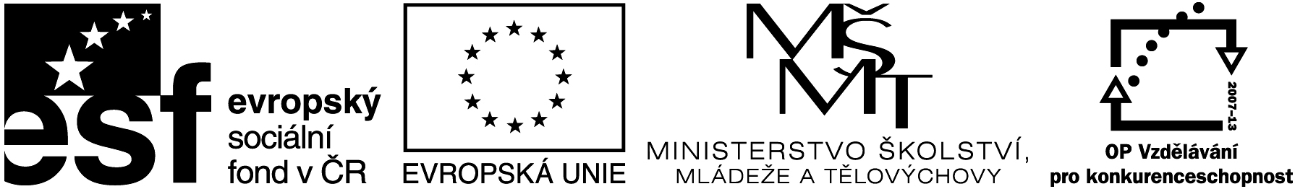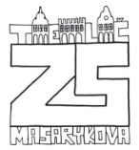

Název projektu: Individuální výukou k lepším výsledkům
Příjemce: Základní škola Telč, Masarykova 141, příspěvková organizace

Vzdělávací oblast | Člověk a příroda
Předmět | Fyzika
Téma | Fyzikální veličiny
Určeno pro | 6. ročník
Archivační kód | VY_52_INOVACE_227

Název vzdělávacího materiálu
Výpočty hustoty látek

Mgr. Jiří Nerad
9. 1. 2012

- Umíte doplnit správné fyzikální jednotky do těchto vět?


- vzduch ve třídě fyziky má hustotu 1,29 ………
- 7,8 g/cm³ = 7800 ……….
- 2400 kg/m³ = 2,4 ……….

- Zjistěte hustoty látek z tabulek a seřaďte je vzestupně [g/cm³]
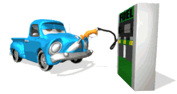
- nafta
- stříbro
- železo
- hliník
- měď
- zlato

- Doplňte správně tabulku - dokážete to?

Název látky | kobalt | stříbro | voda | rtuť | zinek | křemík | olovo
g/cm³
kg/m³

- Měřením jsme zjistili, že pevné těleso má hmotnost 1720 g a objem 200 cm³. Dokážete zjistit z jakého materiálu je toto těleso?

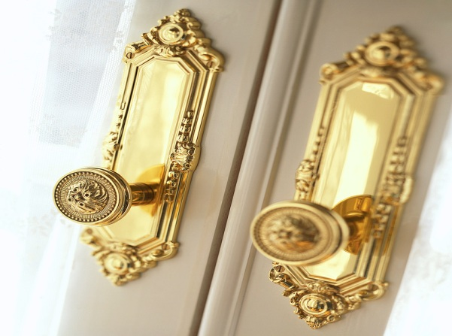
- zápis
- vzorec pro výpočet hustoty
- výsledek zjistěte v g/cm3 a kg/m3
- vyhledej podle tvého výsledku z tabulek – materiál tělesa

- Dokážete zjistit, kolik váží benzín v nádrži tohoto automobilu?

V nádrži automobilu je 25 l benzínu, který má hustotu 750 kg/m³. Výsledek zjistěte v:

- kg
- g
- mg
- q
- t

- Do tabulky místo x doplňte látku nebo její hustotu

ethanol kg/m3 | 19,3 g/cm3 | vápník g/cm3 | 1740 kg/m3
x | x | x | x

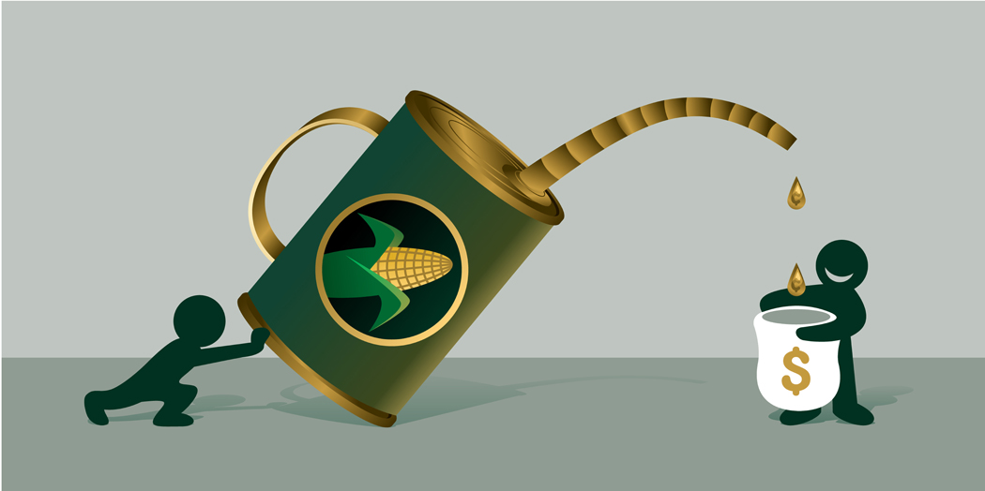

- Která z těchto látek podle hustot bude plovat na vodní hladině? (podtrhněte zeleně)

smrkové dřevo – sklo – černé uhlí – korkový špunt – cín – rtuť – vápník – led – plastový míček – olověná kulička

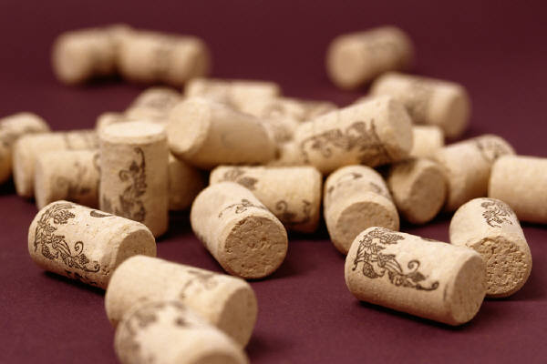

Anotace

Formát výukového materiálu v digitální podobě | Word 2010 (.pptx)
Obsah vzdělávacího materiálu | Výpočty úloh, doplňovačka
Rozsah vzdělávacího materiálu | Počet stran - 3
Způsob práce žáků | Samostatná práce, práce ve skupinách.
Další poznámky autora | Pracovní listy nebo interaktivní tabule, obr. - klipart: www.office,microsoft.com

